«Водворяется жаркое лето»: Главархив — о летних воспоминаниях мемуаристов клуба «Линия жизни»
23.07.2023
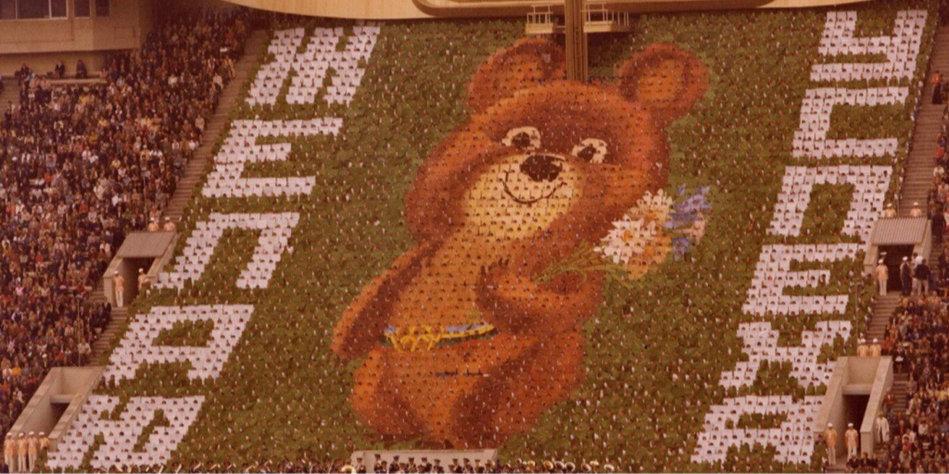

Церемония торжественного открытия ХХII летних Олимпийских игр на Большой спортивной арене Центрального стадиона им. В.И. Ленина в Лужниках. Фрагмент театрализованного представления. 19 июля 1980 г. Главархив Москвы
Московское лето в воспоминаниях москвичей предстает разным: можно было смотреть фильмы во дворе, сходить в любимое кафе-мороженое или побывать на закрытии Олимпиады-80.
В 2021 году Главархив и Департамент труда социальной защиты населения на базе центров московского долголетия открыли онлайн-клуб мемуаристики «Линия жизни». В рамках этого проекта москвичи старшего возраста могут поделиться воспоминаниями о своей семье, любимых местах в Москве или описать самые яркие события своей жизни, связанные с городом, после чего при желании передать готовые мемуары на вечное хранение в Главархив. На основе коротких рассказов участников клуба был создан сборник мемуаров «В памяти моей Москва». Издание доступно для чтения в разделе «Медиатека», подразделе «Библиотека». Книга состоит из 17 разделов. В каждом из них можно проследить жизнь Москвы на протяжении всего ХХ века: от дореволюционных времен до конца 1990-х годов.
Каким было московское лето в разные эпохи, можно узнать из рассказов самих москвичей, которые приняли участие в создании книги мемуаров о Москве, опубликованной Главархивом. Вот как вспоминает свое детство коренная москвичка Ирина Бутримова, которая жила в одном из домов на Кутузовском проспекте в 1957 году: «А дворик у нас был замечательный! <...> В середине двора была построена сцена с большим экраном и ряды скамеек для зрителей. Летом во двор приезжала машина, с которой показывали художественные фильмы. Народ из окрестных домов усаживался на скамейках, кому места не хватало, приходили со своими стульями. Мы жили на третьем этаже, окно и балкон нашей комнаты выходили во двор, и мы смотрели кино со своего балкона».
Любимыми летними забавами у детей тогда считались игры в классики, прыжки в резиночку, прятки, вышибалы, а еще весёлые обливания холодной водой из шланга и салки.

Официантка кафе-мороженого на Ленинском просп. готовит заказ. 1959 г. Фото Н. Максимова. Главархив Москвы
Александра Славина-Боровская с нескрываемым наслаждением рассказывает о том, как во времена студенческой юности она с подругами любила приезжать на трамвае из Серебряного бора на улицу Горького (сейчас — Тверская), чтобы посидеть в кафе «Космос» и съесть фирменный политый шоколадом пломбир в вазочке. А если на день поездки выпадала стипендия, то можно было «шикануть и заказать официанту коктейль “Шампань коблер” с шампанским, ликером и сиропом», а затем отправиться гулять по вечернему Арбату, где тогда почти не было машин, громкой музыки, не встречалось и светящихся рекламных щитов, а на Гоголевском бульваре молодые люди часто назначали свидания. Так выглядела Москва в далеком 1972 году.
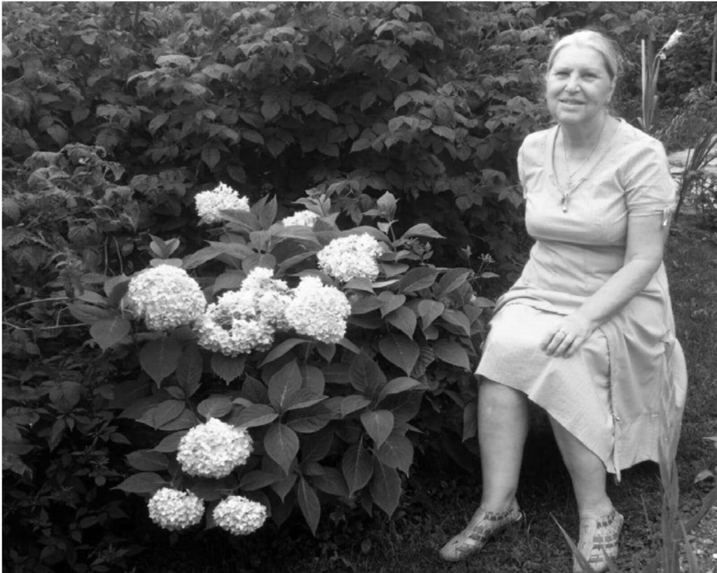
Александра Славина-Боровская. Главархив Москвы
Жаркое лето 1980 года многим москвичам запомнилось появлением дефицитных товаров в магазинах в связи с проведением Олимпийских игр. О масштабности этого события и одной из самых запоминающихся церемонии закрытия Олимпиады в истории Раиса Исаенко пишет так: «Это было незабываемое событие для граждан нашей страны и, я думаю, не только нашей страны, но и всех стран, чьи атлеты участвовали тогда в Олимпийских играх. Все тогда было очень хорошо организовано. Все четко работало. Были ответственные люди за все и во всем. Олимпиада у нас прошла успешно, и долго-долго люди всего мира помнили, как плакал, улетая в небо, наш “ласковый олимпийский Мишка”».
Для Александры Славиной-Боровской 1980-й год запомнился не спортивными победами, а одним горьким днем — 25 июля умер Владимир Высоцкий. Она успела побывать на одном из его последних концертов двумя годами ранее и восприняла его смерть как личную утрату. Вот как она вспоминает об этом: «Но смерть Высоцкого потрясла и вытеснила из сердца спортивный праздник. Горе было в каждом доме. Его мало кто знал в лицо, но он жил с нами и рассказывал нам о нас самих. Как же мы без него? За всю жизнь не могу вспомнить такой всеобщей утраты».
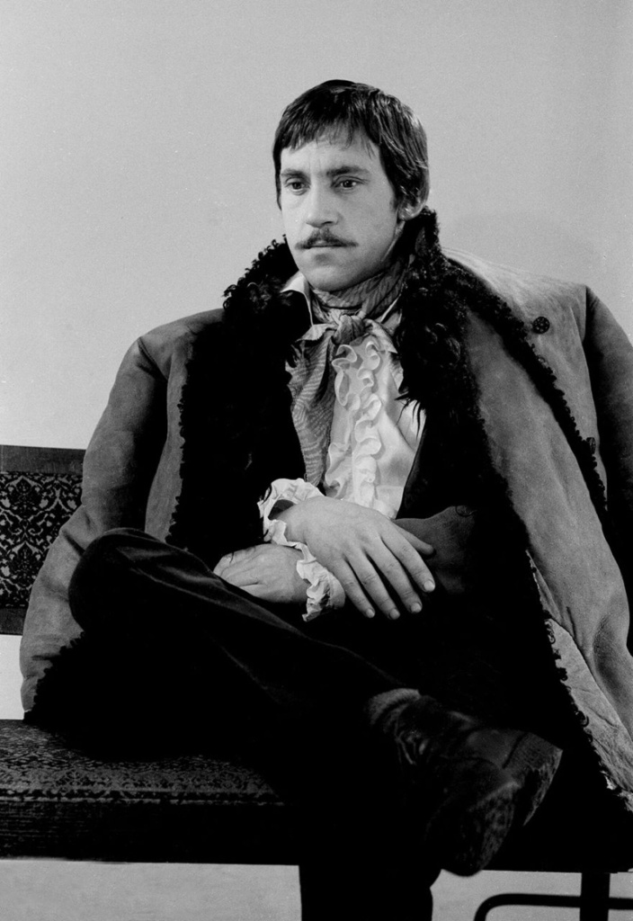
Владимир Высоцкий на кинопробах к фильму «Земля Санникова». 1971 г, Москва. Фото - И.И. Гневашев. Главархив Москвы
В памяти часто остаются радостные или грандиозные события, воспоминания детства, юности, но благодаря детальному описанию летних каникул в разные годы можно не только восстановить хронику важных исторических событий, но и узнать о повседневной жизни горожан. Какие фильмы они любили смотреть в кино или какую самую желанную игрушку мечтали купить в магазине «Детский мир». Стать участником клуба мемуаристики «Линия жизни» может любой житель Москвы старшего возраста. За время существования проекта к нему присоединились более 500 москвичей. Для того чтобы записаться в клуб, нужно обратиться в справочную службу центра московского долголетия «Ломоносовский» по телефону: 8(495) 870-44-44.

Адрес страницы: http://mosarchive.mos.ru/presscenter/news/detail/11730423.html
ГБУ "Мосархив"

